**三创工作联系网上管理平台**

**维护手册**

2016年03月

目录

1 系统运行环境 4

1.1 硬件配置 4

1.2 系统设置 4

2 系统功能说明 4

3 软件模块结构图 5

4 软件安装说明 6

4.1 模块列表说明 6

4.2 php模块 7

4.3 apache模块 7

4.4 mysql模块 8

4.5 memcache模块 9

4.6 monit模块 9

5 软件配置说明 10

5.1 软件配置 10

5.1.1 apache模块 10

5.1.2 php模块 12

5.1.3 mysql模块 13

5.2 配置文件 13

6 启动及停止说明 14

6.1 程序手工启动 14

6.2 程序手工停止 14

6.3 程序运行状态查看 14

7 维护说明 14

7.1 日常维护监控站点 14

7.1.1 PERFORMANCE 15

7.1.2 STORAGE 16

7.1.3 NETWORK 17

7.2 定期数据备份和清理 18

7.2.1 数据库备份 18

7.2.2 日志清理 18

8 站点重要信息 18

# 系统运行环境

## 硬件配置

内核: 双CPU

内存：2GB

优化：I/O优化

操作系统：Centos7 64位

公网/内网IP：139.196.104.150/10.46.16.60

带宽：固定带宽 6Mbps

## 系统设置

1. 磁盘分区：磁盘 /dev/xvdb。分区并格式化/dev/xvdb1并挂载到/var中，添加开机挂载启动项 /etc/fstab。

2. 交换区：新建 /var/swap/swapfile 2GB，添加开机挂载启动项 /etc/fstab。

3. 新建用户名/密码：guest/guest。

4. sshd配置：vim /etc/ssh/sshd_config

- PermitRootLogin yes

+ PermitRootLogin no

5. trash-cli：

cd /usr/local/src/

git clone https://github.com/andreafrancia/trash-cli.git

cd trash-cli

easy_install trash-cli

# 系统功能说明

系统为标准LAMP架构web系统，高效反馈用户请求。即基于linux操作系统、Apache作为http服务器、mysql作为数据库、php作为程序语言的web系统。

# 软件模块结构图

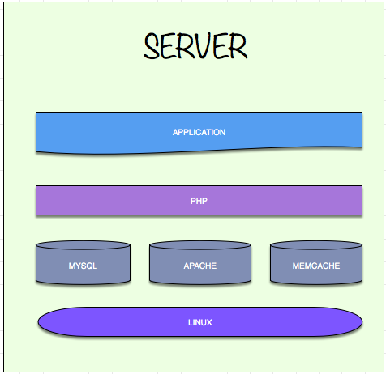



# 软件安装说明

## 模块列表说明

php：负责网站逻辑语言。

Apache：负责接收和反馈客户端的http请求。

Mysql：负责存储网站用户数据。

Memcache：负责缓存层。

Monit：负责监控以上软件的运行状态，如果程序异常则自动重启。

## php模块

document：http://php.net/manual/en/install.unix.apache2.php

sudo wget http://cn2.php.net/distributions/php-5.6.16.tar.gz

sudo tar -zxf php-5.6.16.tar.gz

sudo ./configure --with-apxs2=/usr/local/apache2/bin/apxs --with-mysql

/*

编译出现：configure: error: xml2-config not found. Please check your libxml2 installation.

解决办法：

rpm -qa |grep libxml2

sudo yum install libxml2

sudo yum install libxml2-devel -y

*/

sudo make

sudo make install

## apache模块

sudo wget http://apache.fayea.com//httpd/httpd-2.4.17.tar.gz

sudo tar -xvf httpd-2.4.17.tar.gz

cd httpd-2.4.17

sudo ./configure

/*

编译时提示：APR not found. Please read the documentation.解决办法：

sudo wget http://archive.apache.org/dist/apr/apr-1.4.5.tar.gz

sudo wget http://archive.apache.org/dist/apr/apr-util-1.3.12.tar.gz

sudo wget http://jaist.dl.sourceforge.net/project/pcre/pcre/8.10/pcre-8.10.zip

a:解决apr not found问题>>>>>>

sudo tar -zxf apr-1.4.5.tar.gz

sudo cd apr-1.4.5

sudo ./configure

sudo make

sudo make install

b:解决APR-util not found问题>>>>

sudo tar -zxf apr-util-1.3.12.tar.gz

cd apr-util-1.3.12

sudo ./configure --prefix=/usr/local/apr-util -with-apr=/usr/local/apr

sudo make

sudo make install

c:解决pcre问题>>>>>>>>>

sudo unzip -o pcre-8.10.zip

cd pcre-8.10

sudo ./configure --prefix=/usr/local/pcre

sudo make

sudo make install

将这三个包进行编译安装

*/

之后即可继续编译安装apache

sudo ./configure --with-apr=/usr/local/apr --with-apr-util=/usr/local/apr-util/ --with-pcre=/usr/local/pcre

sudo make

sudo make install

## mysql模块

document：http://dev.mysql.com/doc/refman/5.6/en/binary-installation.html

sudo wget http://cdn.mysql.com//Downloads/MySQL-5.6/mysql-5.6.27-linux-glibc2.5-x86_64.tar.gz

sudo groupadd mysql

sudo useradd -r -g mysql -s /bin/false mysql

sudo tar -zxf mysql-5.6.27-linux-glibc2.5-x86_64.tar.gz

cd /usr/local

sudo ln -s /usr/local/src/mysql-5.6.27-linux-glibc2.5-x86_64 mysql

cd mysql

sudo chown -R mysql .

sudo chgrp -R mysql .

sudo scripts/mysql_install_db --user=mysql

sudo chown -R root .

sudo chown -R mysql data

sudo bin/mysqld_safe --user=mysql &

sudo cp support-files/mysql.server /etc/init.d/mysql.server

## memcache模块

yum install libevent-devel

cd /usr/local/src/

wget http://memcached.org/files/memcached-1.4.24.tar.gz

tar -zxvf memcached-1.4.24.tar.gz

cd memcached-1.4.24/

./configure

make

make install

## monit模块

yum install monit

systemctl enable monit.service

# 软件配置说明

## 软件配置

### apache模块

vim /usr/local/apache2/conf/httpd.conf

- #LoadModule deflate_module modules/mod_deflate.so

+ LoadModule deflate_module modules/mod_deflate.so

- #LoadModule rewrite_module modules/mod_rewrite.so

+ LoadModule rewrite_module modules/mod_rewrite.so

+ LoadModule php5_module modules/libphp5.so

- ServerName domain:80

+ ServerName <real ip>:80

<IfModule dir_module>

- DirectoryIndex index.html

+ DirectoryIndex index.php index.htm index.html

</IfModule>

- DocumentRoot "/path/to/htdocs"

- <Directory "/path/to/htdocs">

+ DocumentRoot "/srv/www/poodle_prod/web"

+ <Directory "/srv/www/poodle_prod/web">

- AllowOverride None

+ AllowOverride All

#AddHandler type-map var

+ AddHandler php5-script .php

# Various default settings

- #Include conf/extra/httpd-default.conf

+ Include conf/extra/httpd-default.conf

# Server-pool management (MPM specific)

- #Include conf/extra/httpd-mpm.conf

+ Include conf/extra/httpd-mpm.conf

+ <IfModule deflate_module>

+ SetOutputFilter DEFLATE

+ DeflateCompressionLevel 9

+ </IfModule>

vim /usr/local/apache2/conf/mime.types

x-conference/x-cooltalk ice

+ # php

+ application/x-httpd-php php phtml php3

+ application/x-httpd-php-source phps

vim /usr/local/apache2/conf/extra/httpd-mpm.conf

<IfModule mpm_event_module>

StartServers 3

MinSpareThreads 75

MaxSpareThreads 250

ThreadsPerChild 25

MaxRequestWorkers 400

- MaxConnectionsPerChild 0

+ MaxConnectionsPerChild 1000

</IfModule>

### php模块

1. memcache扩展

cd /usr/local/src/

wget http://pecl.php.net/get/memcache-2.2.7.tgz

tar -zxvf memcache-2.2.7.tgz

cd memcache-2.2.7/

phpize

./configure

make

make install

vim /usr/local/lib/php.ini

+ extension=memcache.so

apachectl restart

2. gd扩展

yum install libpng-devel libjpeg-turbo-devel

cd /usr/local/src/php-5.6.16/ext/gd/

phpize

./configure --with-jpeg-dir

make

make install

vim /usr/local/lib/php.ini

+ extension=gd.so

apachectl restart

3. pdo扩展

cd /usr/local/src/php-5.6.16/ext/pdo_mysql/

phpize

./configure

make

make install

vim /usr/local/lib/php.ini

+ extension=pdo_mysql.so

apachectl restart

### mysql模块

新建mysql账号

mysql -h 127.0.0.1 -u root -p

mysql> create schema poodle_prod;

mysql> CREATE USER 'poodle_prod'@'127.0.0.1' IDENTIFIED BY '';

mysql> GRANT ALL PRIVILEGES ON poodle_prod.* TO 'poodle_prod'@'127.0.0.1' WITH GRANT OPTION;

初始化站点db

mysql -h 127.0.0.1 -u root -p

mysql> use poodle_prod;

mysql> source /path/to/tabledump.sql

mysql> LOAD DATA infile '/path/to/datadump_auth_item.txt' into table auth_item;

mysql> LOAD DATA infile '/path/to/datadump_auth_item_child.txt' into table auth_item_child;

mysql> LOAD DATA infile '/path/to/datadump_auth_assignment.txt' into table auth_assignment;

mysql> LOAD DATA infile '/path/to/datadump_gov_user.txt' into table gov_user;

## 配置文件

apache：/usr/local/apache2/conf/httpd.conf

php：/usr/local/lib/php.ini

mysql：/etc/my.cnf

monit：目前还未启用monit。

Logrotate: /etc/logrotate.d/

# 启动及停止说明

## 程序手工启动

# apachectl start/restart

# service mysql.server start/restart

## 程序手工停止

# apachectl stop

# service mysql.server stop

## 程序运行状态查看

# ps -ef | grep httpd

# ps -ef | grep mysqld

# 维护说明

## 日常维护监控站点

为了保证网站的稳定运行和快速定位问题和瓶颈，我们设置了cacti监控站点来监控服务器运行情况，如果有异常会及时发邮件提醒。

### PERFORMANCE

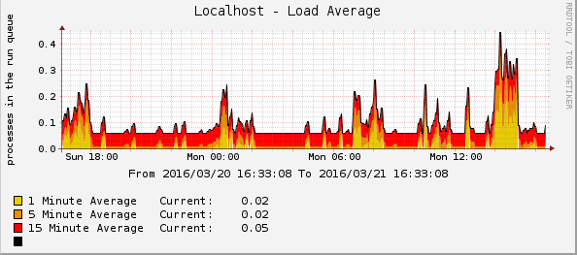

查看cpu工作量是否异常，访问量高的时候负载会增高，一般低于（核数）x 0.7。

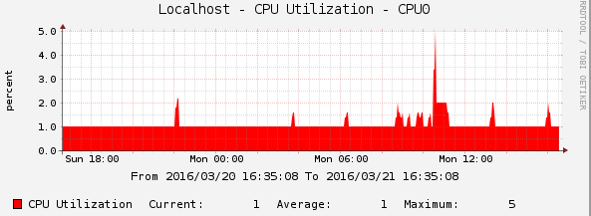

cpu使用量，一般没什么异常。

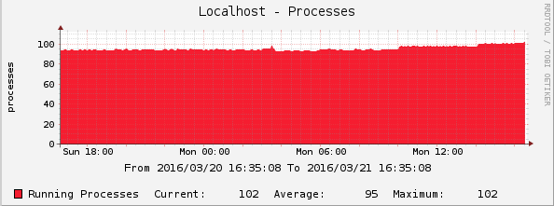

进程数，进程数一般比较稳定如果太多的话说明服务端进程有异常需要ps以下。

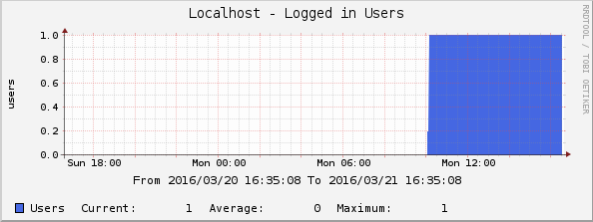

登录用户数，一般就几个。如果超过10个可能有人黑入服务器了，需要速度查清。

### STORAGE

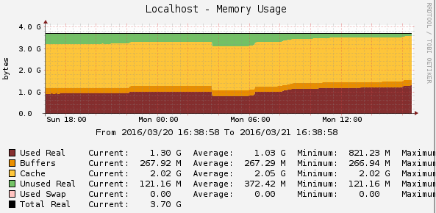

内存使用情况。只要关注usedReal数值比例是否变大，如果变得很大请top一下关注哪个进程占用大量内存了。Swap只有当内存要用完了才会启用，一般是不会有的。

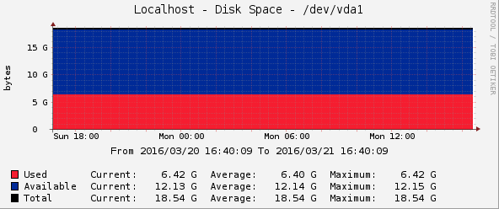

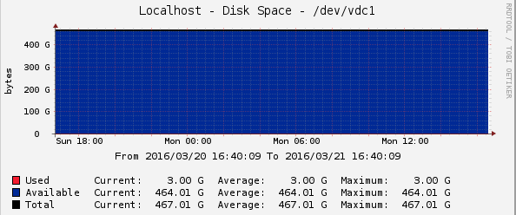

磁盘空间，蓝色是好孩子，全红了就要注意了。

### NETWORK

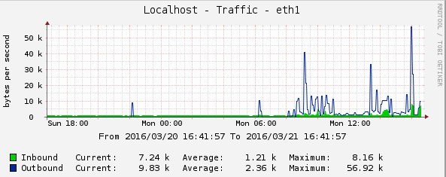

流量监控，一般和用户访问量成正比。

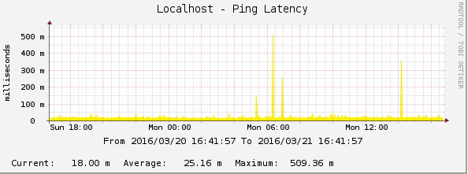

ping值，短暂跳ping无伤大雅，长时间高ping值就要注意了，可以重启服务器试试。

## 定期数据备份和清理

### 数据库备份

mysqldump -h 127.0.0.1 -u poodle_prod -p poodle_prod > /tmp/backup20160321.sql

### 日志清理

应用使用了logrotate自动转储程序，即过往的日志会被备份成历史文件，配置文件在/etc/logrotate.d/ （网站日志由网站程序自行转储而非lograte管辖）

网站日志 /srv/www/poodle_prod/web/protected/runtime/xxx.log

访问日志 /var/log/httpd/old/access_log/ /var/log/httpd/old/error_log/

数据库日志 /var/log/mysql/old/error.log-xxx

# 项目重要信息汇总

## 账号密码

服务器用户账号/密码：guest/guest

服务器root密码：Ft05abpoodle

云服务器账号/密码：scw_poodle@163.com/Ft05abpoodle

邮箱账号密码：[scw_poodle@163.com/Ft05abpoodle](mailto:scw_poodle@163.com/Ft05abpoodle)

数据库账号密码：poodle_prod/<空>

## 路径

站点路径：/srv/www/poodle_prod/web/

apache路径：/usr/local/apache2/

数据库路径：/usr/local/mysql/

php路径：/usr/local/

memcached路径：/usr/local/

源代码路径：/usr/local/src/

apache日志路径：/var/log/httpd/

mysql日志路径：/var/log/mysql/

站点日志路径：/srv/www/poodle_prod/web/protected/runtime/

logrotate配置路径：/etc/logrotate.d/

php配置路径：/usr/local/lib/php.ini

apache配置路径：/usr/local/apache2/conf/httpd.conf

mysql配置路径：/etc/my.cnf